附件2
报名方式
- 参会报名
2026信息技术应用创新发展大会所有活动均采用报名审核凭证参与方式，拒绝空降。请扫描下方二维码报名参会，报名提交后，会议后台集中向参会人员发送手机短信（含参会二维码)，现场凭手机短信“参会二维码”签到后进入会场，收到参会二维码视为报名成功，报名通道如下：
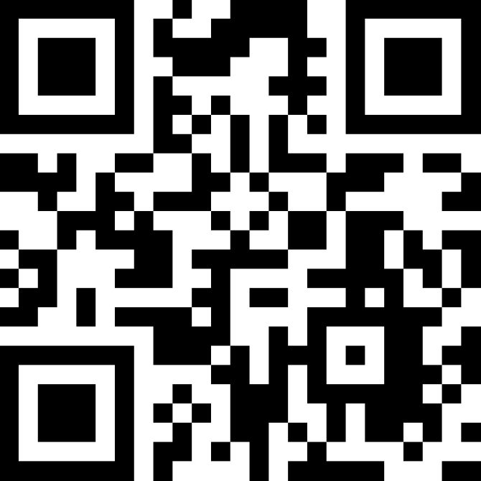
参会报名二维码
- 联系方式
- 主会议
仅限持“主会议”参会二维码者进入。
签到时间：6月11日上午08:00-09:00
签到地点：金色大厅1号门门口
联 系 人：高晔 15553166360
- 专题会议
专题会议签到时间及地点以各专题会议时间为准，至分会场门口签到。详情咨询请联系下方各分论坛联络人。报名成功后可现场领取参会证件。
专题会议联系方式如下：
AI+信息技术应用创新专题会议
时间：6月11日14:00-17:00
地点：山东大厦金色大厅（一层）
联系方式：刘剑南 15810384796
智慧医疗创新发展专题会议
时间：6月11日14:00-17:00
地点：山东大厦山东财金厅（一层）
联系方式：王 缪 13065020355
中小企业制造业数字化转型专题会议
时间：6月11日14:00-17:00
地点：山东大厦中华厅（二层）
联系方式：郄汝娟 13065023155
央国企高质量发展专题会议
时间：6月11日14:00-17:00
地点：山东大厦中泰证券厅（一层）
联系方式：赵辰宇 15588828961
- 参会须知
1.参会人员采用实名制，需凭指定会议证件进入会场。当参会人数超过会场预计人数时，将采取限流措施，敬请理解。
2.按照会议报备、安保、应急防控等要求，请自觉履行个人应急防护等责任，配合做好相关工作。
3.因会场及周边停车不便，鼓励绿色交通出行。
- 会场分布及路线图
